**DOKUMENTASI UJIAN KEMPETENSI KEJURUAN**

**(UKK)**



Disusun oleh :Ahmad prayoga wiryawan

Kelas :XII pplgim

NIS :22101024

1.Apasaja program yang harus diinstal?

-XAMPP

-Visual studio code

-Microsoft Edge

2.Statistik leptop atau computer?

-RAM : 4,00 GB (3,88 GB usable)

-prosesor :Intel(R) Core(TM) i3-2130 CPU @ 3,40GHz 3,40GHz

-hardisk :DICK C;

3.Desain interfis?

Login=

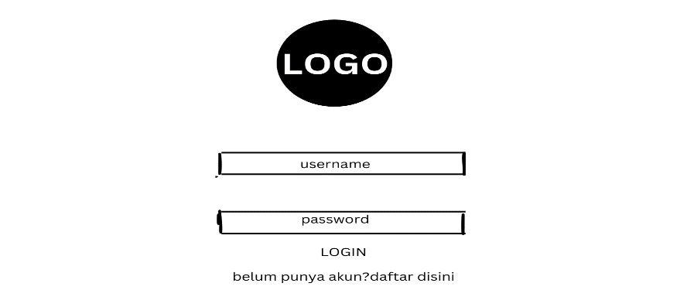

Tampilan petugas=

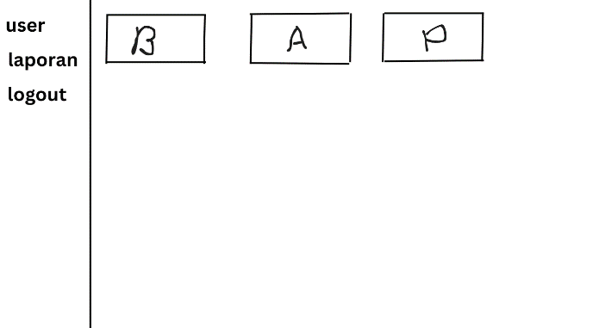

Tampilan admin=

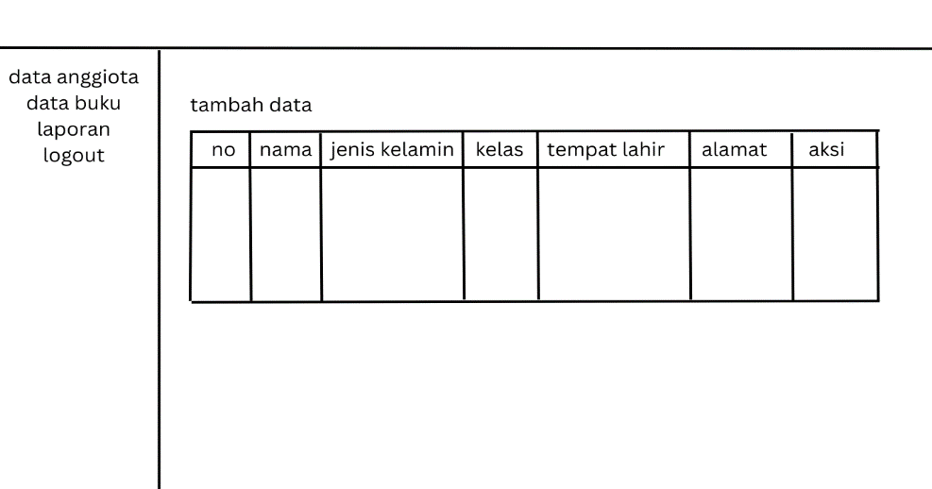

Tampilan peminjam=

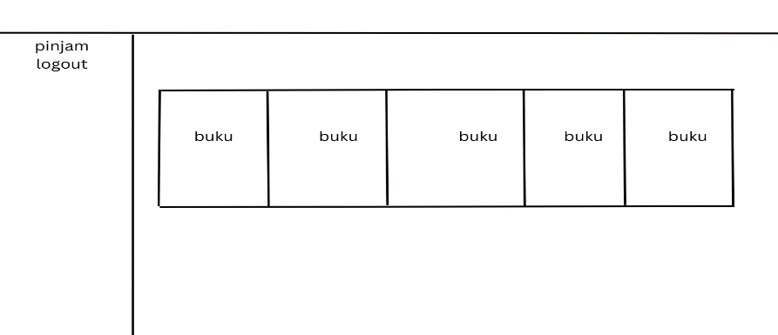

4.Apa saja fitur aplikasi

Penambahan data=

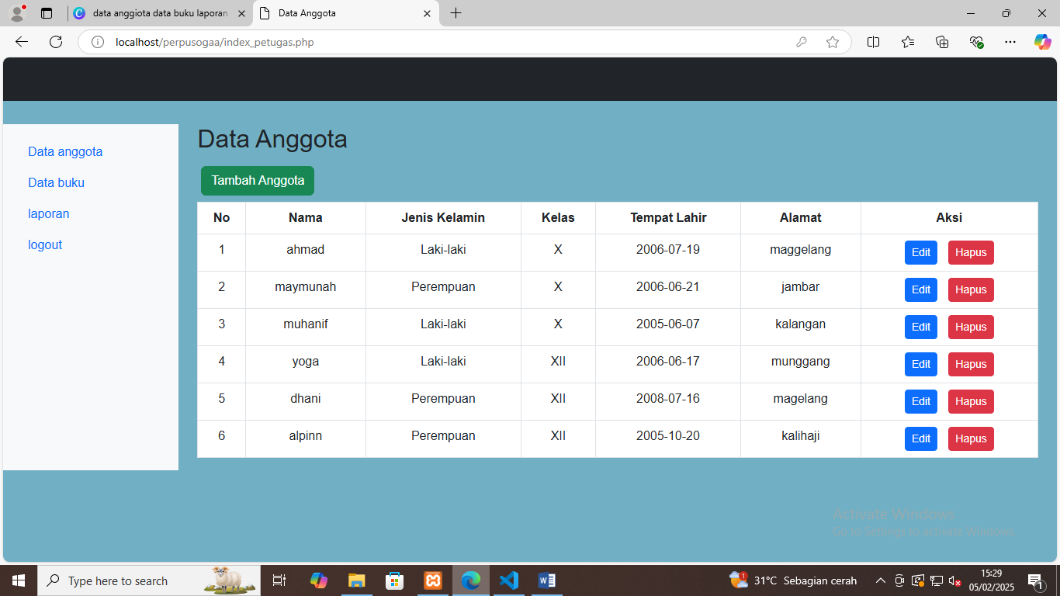

9CRUD anggota

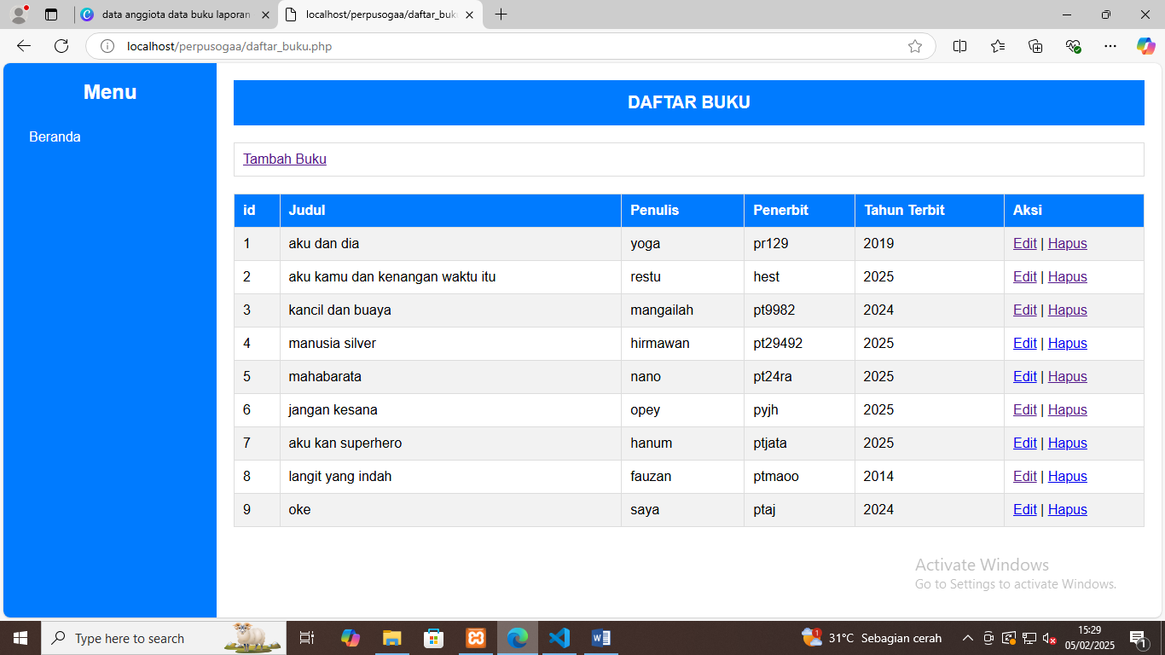

CRUD buku

Peminjaman buku=

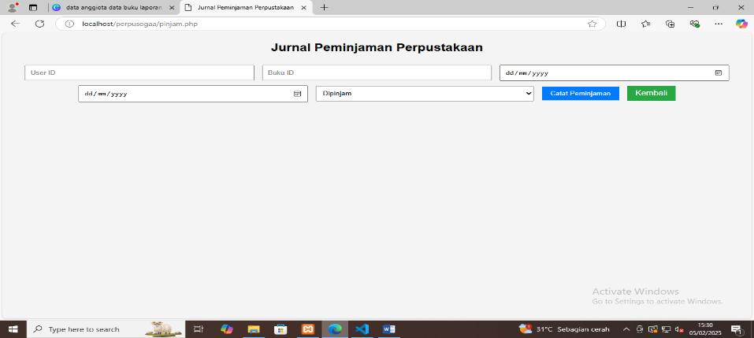

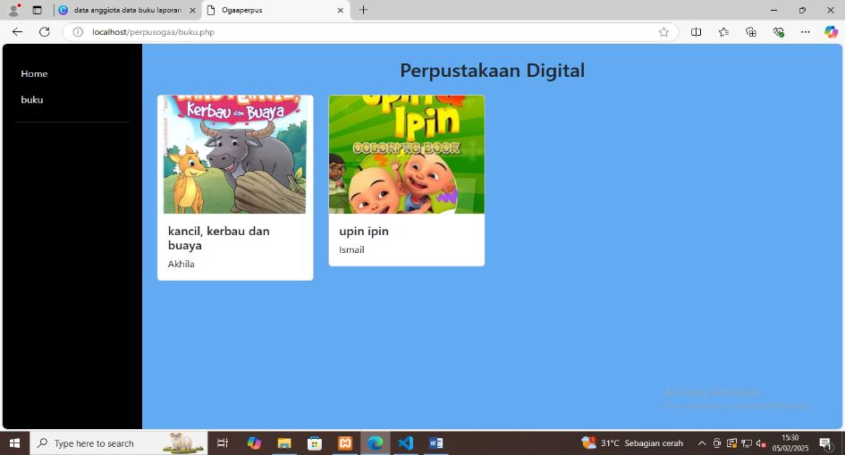

Data laporan=

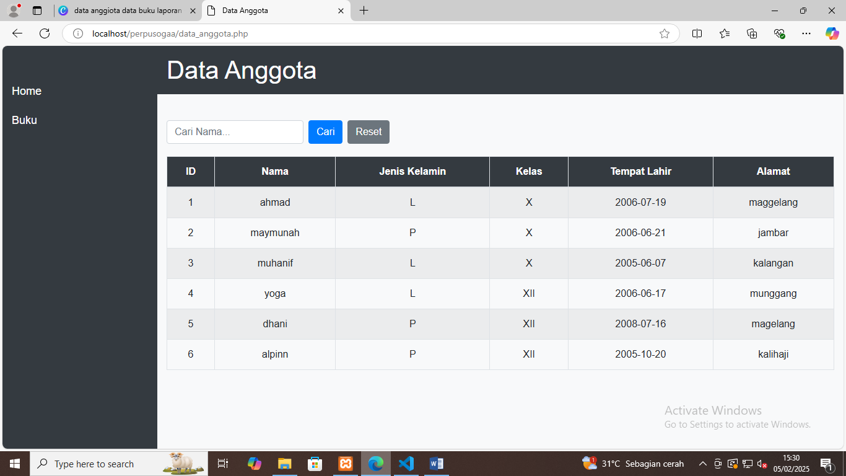

anggota

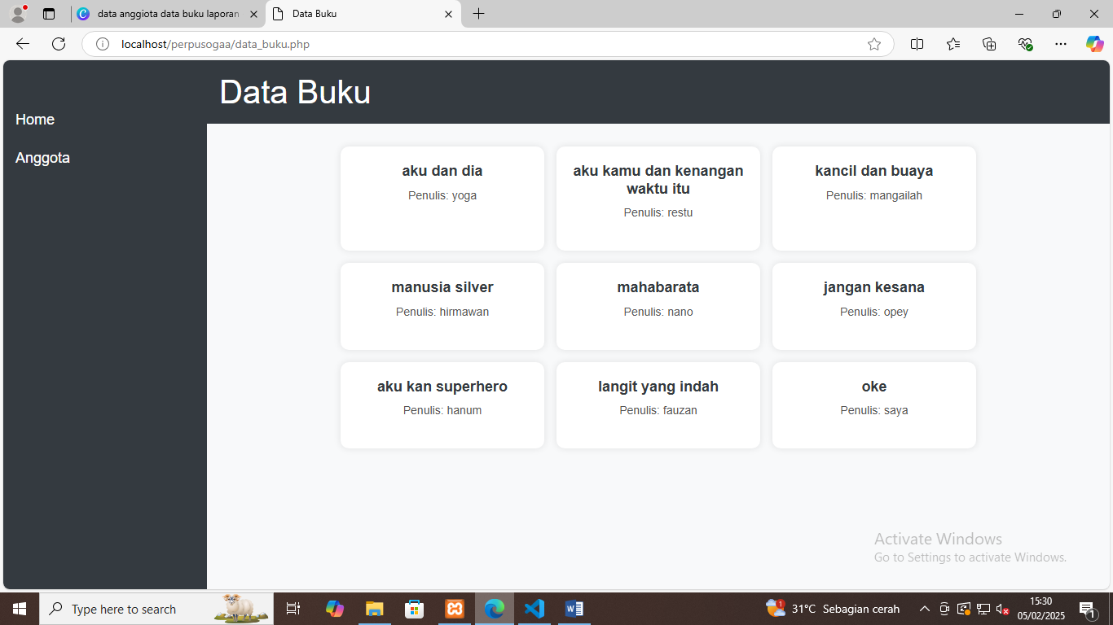

buku